2019-07-29
陳如月
日本學名藥擴大公開原料藥的製造國家…被迫在市場停滯的「安心」中生存
在日本學名藥企業之間，正在擴大公開原料藥的製造國家。今年早些時候，日医工、沢井製薬和東和薬品三大公司相繼開始在以醫護人員為對象的自己公司的網頁上公開。隨著「數量佔率80%」目標幾近達成，市場的停滯迫在眉睫，為了回應尋求「安心」的醫療工作者的呼聲，可以看出他們正在圖謀生存。
- 為了讓安心使用
日本國內最大的學名藥公司沢井製薬從7月起，在以醫療從業人員為對象的網頁上開始公開該公司產品的原料藥製造國家。公開的是最終原料製造場所和生藥原料製造場所的國名，不光是該公司製造銷售的產品，採購的產品(受託銷售的產品) 也儘可能公開。該公司表示「為了讓醫療工作者能夠安心使用」，決定公開訊息。
其他的學名藥廠商今年也相繼開始著手了。Teva Takeda Pharma和Teva Takeda Yakuhin從3月開始，在自己公司的網站上公開最終的原料藥製造國家。6月，高田製薬和東和薬品開始公開，日医工也從同月開始，包括子公司的Nichi-Iko Pharmaceutical Co., Ltd. 、 Yakuhan Pharmaceutical Co., Ltd.和Elmed Co., Ltd.製造銷售的產品在內，公開最終原料和生藥原料的製造國家。
- 想確認製造國家的要求在不斷增加
Teva Takeda說：「隨著學名藥的普及，接受到醫療機構對確認原料藥製造國家的要求增加了。」在日本將近200家學名藥廠商中，雖然只是一部分，但為了滿足醫療工作者的需求，資訊公開的作法正在穩步擴大。
- 對「製造」和「品質」資訊公開的需求很高
關於學名藥的原料藥，異物混入等的問題屢次發生，成為對學名藥不信任感的原因。
今年3月，在胃炎和胃潰瘍藥「ECABET Na顆粒66.7%『Sawai』」藥檢時，發現混入被列為禁藥的acetazolamide，由製造銷售的沢井實施自主回收。調查結果顯示，問題的成分是在印度的原料藥製造廠的製造過程中混入的。
此外，去年7月，被認為有混入動物致癌的N-Nitrosodimethylamine（NDMA），ASKA製薬自主回收高血壓治療藥「valsartan錠『AA』」(2017年6月停售) 。因為是在中國的原料藥廠商(註：浙江華海)的製造過程中產生和混入的，在歐洲和其他國家使用同一製造商的原料藥的產品也相繼回收了。
對學名藥製造廠商的公開訊息的要求很高，根據厚生労働省的「促進使用學名藥藍圖驗證研究事業報告書」（2017年度），對學名藥製造廠商的强力希望和要求是：45%的醫院、41%的診所和31%的健保藥局都提到「主動揭露關於製造的訊息」，56%的醫院、52%的診所和44%的健保藥局提到「主動公開品質的資訊」。
大原薬品工業率先回應了這些需求，2010年開始用該公司的品質資訊集提供原料藥生產廠商(製造國家)和製劑製造廠商的資訊。也從2017年12月開始，比其他公司更早在該公司首頁上發布訊息。
- 公開聯合開發的訊息
當原廠藥有10~30個學名藥上市的情況下，要從眾多產品中作選擇，最重要的是「信頼」。根據前述的報告書，84%的醫院、59%的診所和81%的健保藥局在選擇學名藥時，重視「它們是可信賴的製造廠商的產品」。隨著製造國家的公開，也可以確認一部分產品的原料藥的雙來源化。從穩定供給的觀點來看，提供原料藥製造國家的資訊可以說有很大的意義。
關於學名藥，要求公開聯合開發的資訊的呼聲也很大。學名藥產品由多家企業共同開發，取得各自的商品名許可，然後個別銷售的案例也不少。但是，目前這資訊尚未公開，在應對可能出現停止供貨的風險的觀點來選擇學名藥是有困難的。
關於公開聯合開發的資訊，厚労省在2013年制定的「進一步促進使用學名藥的藍圖」中也列舉了這個應該致力解決的問題，日本學名藥製藥協會也開始呼籲會員公司提供資訊。與原料藥製造國家不同的是，資訊的公開不僅需要有聯合開發有關廠商的協力，也有可能導致品目的淘汰。藥界能否團結一致來應對令人存疑。
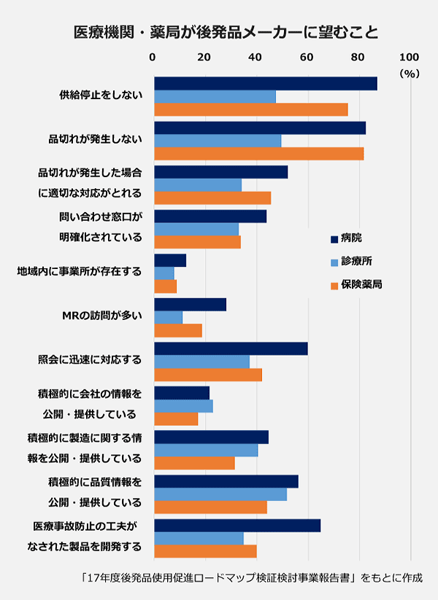
不停止供貨
不發生斷貨
斷貨時能適當對應
明確的聯絡窗口
區域內有事務所
MR的拜訪多
迅速回應查詢
積極迅速的應對
積極提供公司的訊息
積極提供品質的訊息
用心開發防止醫療事故的產品

醫院
診所
健保藥局
依據「2017年度促進使用學名藥藍圖驗證研究事業報告書」作成
醫療機構和藥局對學名藥廠商的期待
※ ※ ※
日本學名藥製藥協會於7月6日在長崎市召開的日本學名藥藥品・生物相似藥學會學術大會上，公佈了學名藥佔率「後80%」時代的下一代產業願景概要。
願景是，在國民的「 健康、醫療、照護 」中發揮存在感；（透過提高國際的存在感，引領世界醫藥品市場）對全球化/無國界化的果斷挑戰；對實現區域整合照護系統做出貢獻；（面向Society5.0的到來）參與建構活用ICT的下一代醫療保健系統；為SDGs的成功做出貢獻 - 的五大支柱。還說明需要堅定不移的穩定供應系統、高度的品質管理系統、提供品質・安全性資訊的必要性。公司治理、合規和風險管理是支持企業活動的基本理念。GE藥協計畫9月底公開新一代產業願景，並提出政策建言。
藥價差之外，台灣的醫療專業人士對學名藥和生物相似藥廠商的期待是什麼呢?日本藥業的一些做法或許有值得參考之處。
(取材自AnswersNews)
–End–

